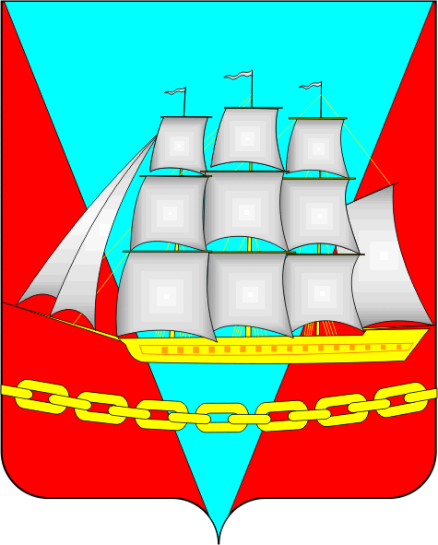


СОБРАНИЕ ДЕПУТАТОВ

ВАНИНСКОГО МУНИЦИПАЛЬНОГО РАЙОНА

Хабаровского края

РЕШЕНИЕ

от 24.12.2020 р.п. Ванино № 199

О внесении изменения в Положение о контрольно-счетной палате Ванинского муниципального района Хабаровского края, утвержденное решением Собрания депутатов Ванинского муниципального района Хабаровского края от 06 декабря 2011 г. № 203 «О контрольно-счетной палате Ванинского муниципального района Хабаровского края»

В соответствии с федеральными законами: от 06 октября 2003 г. № 131-ФЗ «Об общих принципах организации местного самоуправления в Российской Федерации» и от 07 февраля 2011 г. № 6-ФЗ «Об общих принципах организации и деятельности контрольно-счетных органов субъектов Российской Федерации и муниципальных образований», Законом Хабаровского края от 29 июня 2011 № 95 «О регулировании отдельных вопросов организации и деятельности контрольно-счетного органа муниципального образования Хабаровского края», Уставом Ванинского муниципального района Хабаровского края, Собрание депутатов Ванинского муниципального района Хабаровского края,

РЕШИЛО:

1. Внести в Положение о контрольно-счетной палате Ванинского муниципального района Хабаровского края, утвержденное решением Собрания депутатов Ванинского муниципального района Хабаровского края от 06 декабря 2011 г. № 203 «О контрольно-счетной палате Ванинского муниципального района Хабаровского края» изменение, изложив абзац первый пункта 1 статьи 6 в новой редакции:
«На должность председателя контрольно-счетной палаты назначается гражданин Российской Федерации, имеющий высшее профессиональное (экономическое, финансовое и/или юридическое) образование и опыт работы в области государственного, муниципального управления, экономики, финансов, юриспруденции, государственного контроля и надзора не менее пяти лет.».
2. Контроль за исполнением настоящего решения возложить на постоянную депутатскую комиссию по мандатам, регламенту и депутатской этике.
3. Настоящее решение опубликовать на официальном сайте Ванинского муниципального района Хабаровского края в информационно-телекоммуникационной сети Интернет (vaninoadm.khabkrai.ru).
4. Настоящее решение вступает в силу со дня его официального опубликования.

Глава района А.А. Наумов

Председатель Собрания депутатов Ю.В. Корольчук

